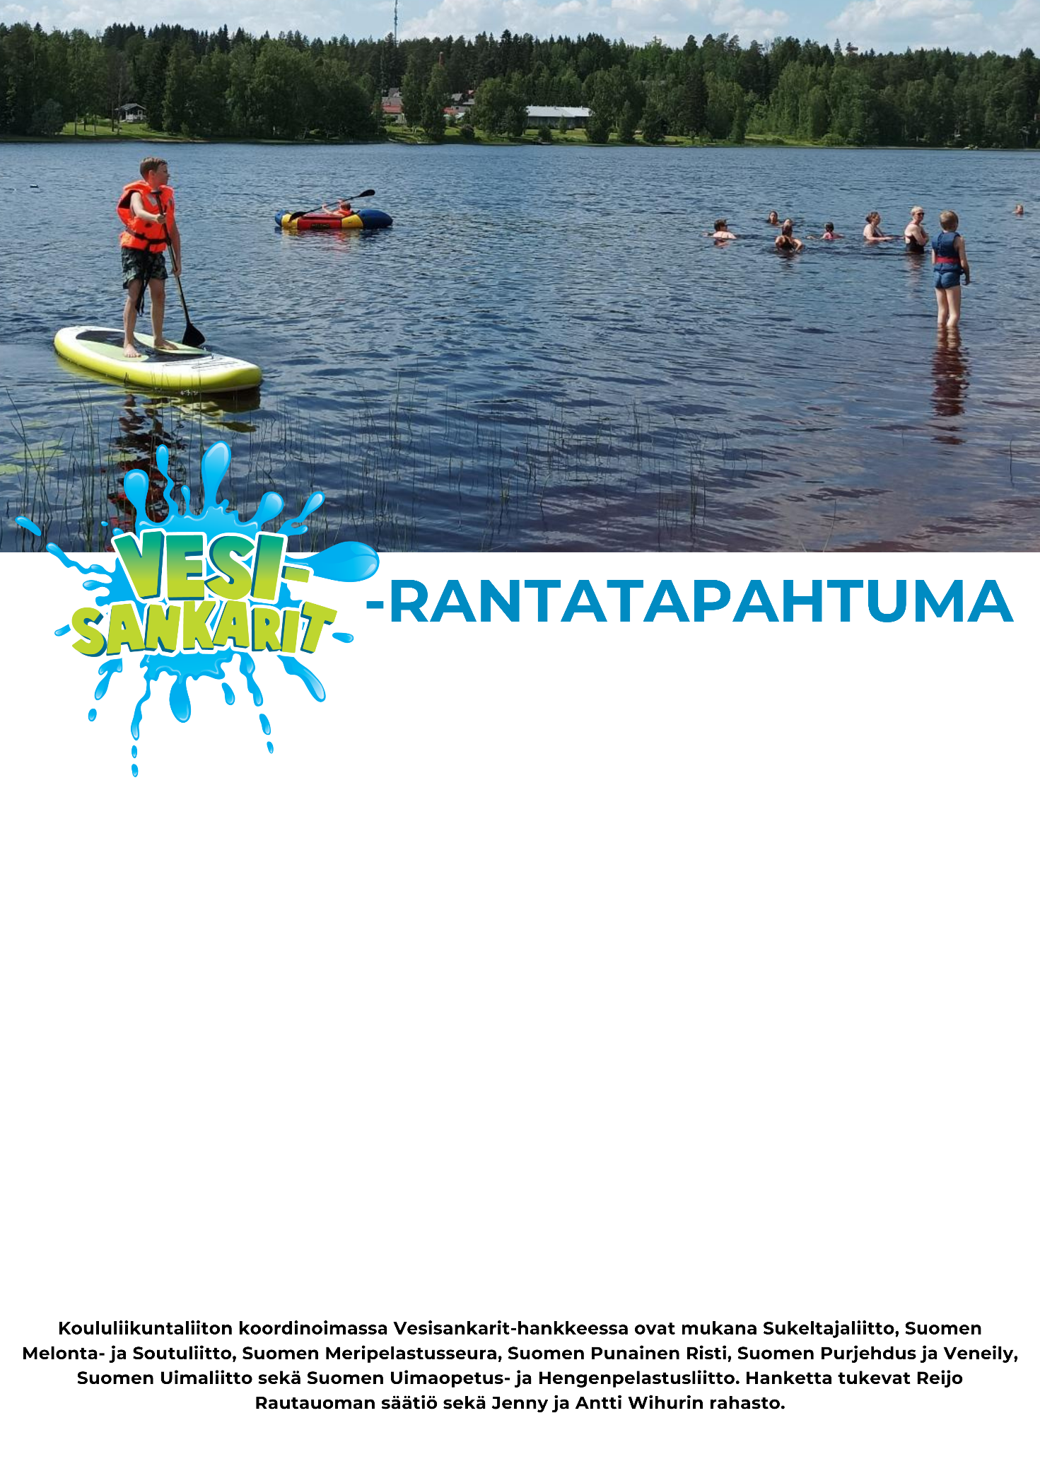
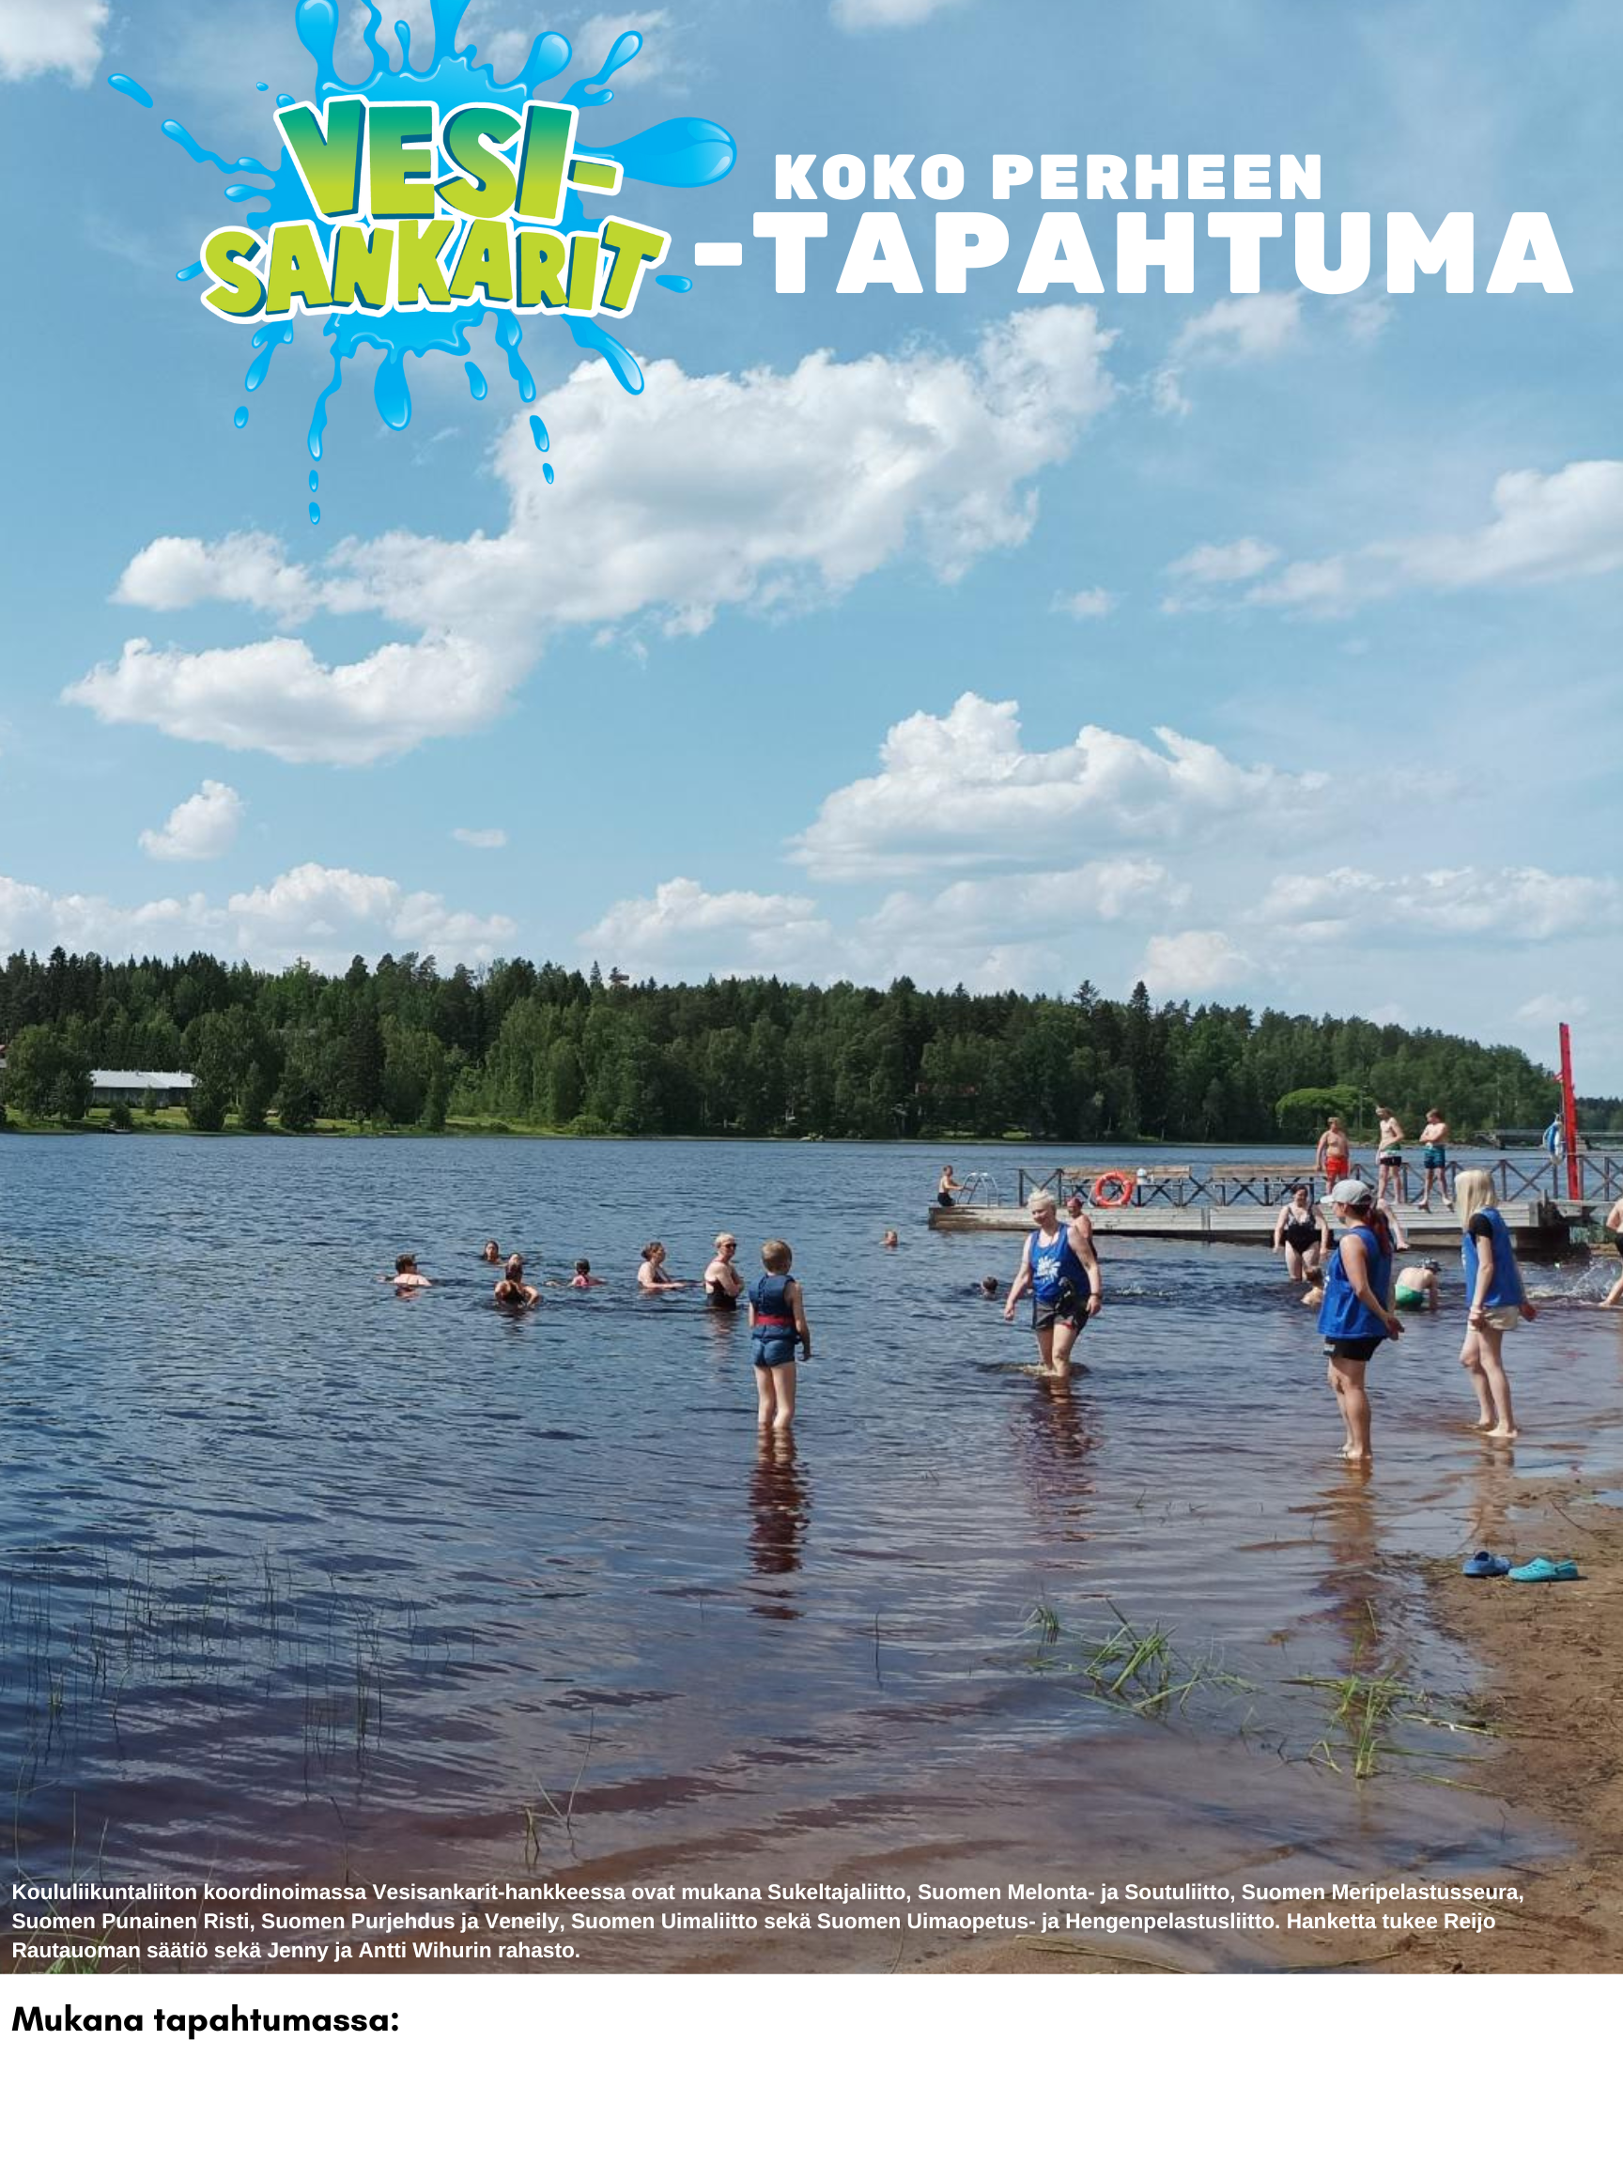
Kirjoita mitä tapahtuman rastipisteillä tehdään…
Ketä tapahtumassa on mukana ja logot…

Tapahtuman päivämäärä ja kellonaika
Tapahtumapaikka ja osoite

